Termo de Transferência de Direitos Autorais

Declaro que, em caso de aceitação do artigo pela Revista Brasileira de Ciência e Movimento, concordo com que os direitos autorais a ele referentes se tornarão propriedade exclusiva da (UCB/CELAFISCS), vedada qualquer reprodução, total ou parcial, em qualquer outra parte ou meio de divulgação, impressa ou eletrônica, sem que a prévia e necessária autorização seja solicitada e, se obtida, fazendo-se constar o competente agradecimento a RBCM.

Florianópolis 15/04/2014

Nome por extenso | Assinatura
Mateus Carmo Santos | 
Vitor Giatte Angarten | 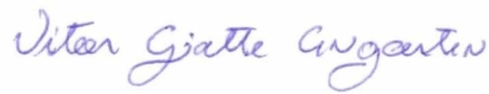
Hector Luiz Rodrigues Munaro | 
Andreia Pelegrini | 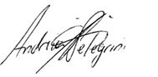

Mateus Carmo Santos (mateuscarmoef@gmail.com)
Grupo Estudos e Pesquisa em Cineantropometria - GEPECIN
Centro de Ciências da Saúde e do Esporte – CEFID
Universidade do Estado de Santa Catarina – UDESC
Rua Pascoal Simone, 358 - Coqueiros - Florianópolis - SC
CEP: 88080-350 - Fone:(48) 3321-8600

